

**UNIVERSIDAD TECNOLÓGICA NACIONAL**

**FACULTAD REGIONAL DE CÓRDOBA**

**Tecnicatura Universitaria en Programación**

Metodología de Sistemas I

Profesora: Ing. Pérez, Rita Mabel

**Curso: 2W1**

**Fecha de versión: 29/09/2019**

GRUPO 01

***Proyecto “Purple Art”***

Integrantes

|  |  |
| --- | --- |
| Cayún García, Diego Saúl | Legajo: 110191 |
| Kozusnik, Milenka | Legajo: 110208 |
| Martínez, Agustina | Legajo: 110415 |
| Merlo Ruggieri, Antonella | Legajo: 110334 |

**Tabla de Contenidos**

Documento - Plan de Gestión de Configuraciones 2

Registro de cambios 3

Introducción al proyecto Museo (Purple Art.) 4

Acta de Proyecto 5

Objetivo. 6

Límites. 6

Alcances. 7

Herramientas y políticas 9

Herramienta de Control de Versiones 9

Herramienta y forma de trabajo  9

Políticas de fusión de archivos 9

Listado de Herramientas para CM. 9

Estudio de Factibilidad 10

Factibilidad Técnica 10

Evaluación Técnica. 10

Factibilidad Operativa 11

Factibilidad Económica 12

Conclusión 12

Planificación 13

Documento - Requerimientos 15

Registro de cambios 16

Requerimientos Funcionales (ALCANCES) 17

Del Usuario. 17

Del Sistema. 17

Requerimientos No Funcionales 17

Documento – Gestión de Riesgos 18

Registro de cambios 19

Riesgos del proyecto 20

Riesgos técnicos 20

Riesgos del negocio 20

Análisis de riesgos 21

Planificación del riesgo con un plan de contingencia 23

Monitorización de riesgos 24

ANEXO– Entrevista 25

Documento - Plan de Gestión de Configuraciones

*Proyecto “Purple Art”*

*Versión 2.3.1*

*29/09/2019*

**Colaboradores**

|  |  |  |
| --- | --- | --- |
| **MIEMBRO DEL EQUIPO** | **E-MAIL** | **ROL** |
| Cayún García, Diego Saúl. | [cayun.diego.09@gmail.com](mailto:cayun.diego.09@gmail.com) | Computing Engineer - Developer. |
| Kozusnik, Milenka. | [miki.kozus@gmail.com](mailto:miki.kozus@gmail.com) | Test Engineer – Developer. |
| Martínez, Agustina. | [agus10.cba@gmail.com](mailto:agus10.cba@gmail.com) | Systems Analyst - Developer. |
| Merlo Ruggieri, Antonella. | [anto_belen@hotmail.com](mailto:anto_belen@hotmail.com) | Project Manager - Developer. |

Registro de cambios

|  |  |  |  |
| --- | --- | --- | --- |
| **FECHA** | **VERSIÓN** | **CAMBIOS/ADICIONES** | **RESPONSABLE** |
| 31/08/2019 | 1.0.0 | Objetivos, Límites y Alcances. | Cayún García.  Kozusnik.  Martínez.  Merlo Ruggieri. |
| 02/09/2019 | 1.0.1 | Corrección de análisis de requerimientos. | Cayún García. |
| 08/09/2019 | 1.0.2 | Refinamiento de alcances del proyecto. | Kozusnik. |
| 08/09/2019 | 1.1.0 | Integración de acta del proyecto. | Merlo Ruggieri. |
| 08/09/2019 | 1.2.0 | Listado de Herramientas para CM y políticas de fusión.  Cambio de nombre del documento “Documento De Planificación” a “Documento de Plan de Gestión de Configuraciones”. | Cayún García. |
| 11/09/2019 | 1.2.1 | Correcciones de tablas, modificación de esquema y agregación de nuevas herramientas de trabajo. | Cayún García. |
| 12/09/2019 | 1.3.0 | Estudio de Factibilidad.  -Técnica.  -Operativa.  -Económica | Cayún García.  Kozusnik.  Martínez.  Merlo Ruggieri. |
| 16/09/2019 | 2.0.0 | Corrección final. Entregable. | Cayún García.  Kozusnik.  Martínez.  Merlo Ruggieri. |
| 29/09/2019 | 2.0.1 | Corrección de la Introducción y gramática general del documento. Sangrías y justificación. | Martínez.  Merlo Ruggieri. |
| 29/09/2019 | 2.0.2 | Redacción mejorada del objetivo. | Martínez. |
| 29/09/2019 | 2.0.3 | Refinamiento de alcances del proyecto. | Merlo Ruggieri. |
| 29/09/2019 | 2.1.0 | Corrección de alcances.  Agregación de gestión Ubicación. | Cayún García. |
| 29/09/2019 | 2.2.0 | Diagrama de Gantt - Planificación. | Cayún García. |
| 29/09/2019 | 2.2.1 | Corrección de Factibilidad Operativa. | Martínez. |
| 29/09/2019 | 2.3.0 | Agregación de Anexo. | Cayún García.  Martínez. |
| 29/09/2019 | 2.3.1 | Corrección de Factibilidad Técnica | Kozusnik. |

Introducción al proyecto Museo (Purple Art.)

A continuación, brindaremos el enunciado del proyecto del que estamos trabajando:

Un museo pictórico de nuestra ciudad expone obras de artistas locales, nacionales e internacionales. El público puede asistir a ver las obras abonando una entrada, para lo que debe recurrir a la caja, allí se le pregunta si necesita un guía para recorrer la exposición, de ser así debe abonar un adicional por el servicio, y esta persona le explica una por una las obras. Si solicita este servicio y no hay personal disponible, deberá esperar hasta que se desocupe alguno. En algunas ocasiones las personas se cansan y se van.

Las obras ingresan al museo por diversas causas (compras, donación o préstamo), pero en cualquiera de los casos al ingresar las obras se registran de las mismas: estilos (naturaleza muerta, paisaje, etc.), tipo de obras (acuarela, óleo, etc.), nombre de la obra, fecha de creación, descripción, alto, ancho y valuación, la fecha de registración y el personal responsable de la registración, así como también los detalles del autor, si el museo no los tiene registrados anteriormente. Si el museo dispone de dinero, se encarga de visitar artistas y seleccionar obras para su compra, al llegar se las registra como se indicó anteriormente, se les asigna un lugar en el depósito y se calcula el monto que se debe abonar para preparar el pago. Con respecto a la transacción de compra, los datos que se registran son: fecha de compra, datos del vendedor y monto de la compra.

  En ocasiones, artistas, especialmente locales, ofrecen sus colecciones como préstamo al museo, de ser así, se registran las obras del mismo modo que una compra, se analiza su estado, se determina un empleado responsable dentro del museo y se confecciona un convenio que firman ambas partes. De ocurrir algún problema con las obras, el museo debe responsabilizarse por los daños y resarcir al artista, razón por la cual no es muy aceptado este tipo de convenios. Los datos adicionales a la carga del préstamo son: fecha de devolución, referente del museo.

De recibirse donaciones el procedimiento de registración de las obras es el mismo, consignando además los datos del donante.

Es política del museo prestar parte de sus obras a otros museos que lo soliciten, en este caso se registran las obras que van a salir, el tiempo que estarán fuera, el responsable de las obras y con este fin se firma un convenio por el cual se responsabiliza por el material que retira del museo. De no aceptar la firma de este convenio las obras no salen del museo.

Las obras deben restaurarse por su deterioro natural debido al paso del tiempo por cualquier otra causa, en este caso las obras son separadas del resto hasta que puedan ser enviadas a los restauradores. Luego de ser restauradas las obras reingresan al museo y permanecen en el depósito y quedan disponibles. Si las obras no pudieron ser restauradas son reingresadas al depósito para luego decidir el momento de darles de baja.

El administrador del museo es quien tiene la responsabilidad de realizar la programación de las exposiciones, indicando la duración de la exposición, fecha de inicio y fin de la misma, definiendo qué obras van a exponerse y el lugar donde serán ubicadas. También se encarga de la planificación de las visitas guiadas para público común y especial, por ejemplo, visitas de escuelas. Es importante aclarar, que las visitas para escuelas no tienen cargo y en el horario en que se planifican no se permiten visitas para el resto del público.

Acta de Proyecto

**Proyecto**: Purple Art.

**Organización**: Museo.

**Fecha**: 28/08/2019

**Cliente**: Metodología de Sistemas I

**Patrocinador**: Rita M. Pérez.

**Gerente de Proyecto (P.M.)**: Antonella Belén Merlo Ruggieri.

**“PURPLE ART”**

**Justificación**: Elegimos el proyecto del museo porque tiene un alto intercambio cultural por las actividades realizadas por el museo y consideramos que esto tiene un gran valor social.

**Riesgos generales**:

Riesgo #1: No llegar con los tiempos estipulados por subestimar el límite.

Riesgo #2: Competencia que ofrezca un producto mejor.

Riesgo #3: Análisis y diseños incompletos.

**Interesados claves**:

Encargado del museo.

Presidente de la Agencia Córdoba Cultura

Agencia Córdoba Cultura

**Alcance**:

Ver Anexo, Documento Requerimientos.

**Requerimientos no funcionales.**

Ver Anexo, Documento Requerimientos.

**Lista de Hitos:**

Ver en Asana.

Objetivo.

Brindar información para administrar el ingreso y egreso de las obras del museo, con el fin de que cada gestión sea automatizada y óptima de realizar. Dichas gestiones a administrar son: adquisición de obras, artista, restauración, depósito, ubicación y empleado encargado de la obra.

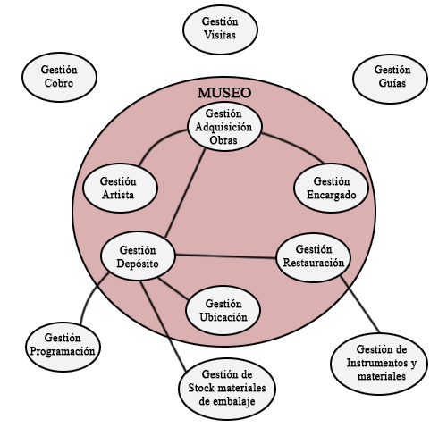

Límites.

Desde que se registra una obra

hasta que se genera un reporte de obras disponibles para exposición.

Alcances.

1. **GESTIÓN DE TRANSACCIÓN DE OBRAS**

* Actualizar obra.
* Emitir listado de obras.
* Consultar obras por estilos.
* Consultar obras por tipo y estilo.
* Emitir listado de obras por artista.
* Consultar detalle de obra.
* Consultar obras por empleado encargado.
* Generar reporte de obras en depósito.
* Generar Reporte de Obras Disponibles por Ubicación.
* Emitir listado de compra.
* Generar reporte de compra.
* Consultar compra por artista.
* Consultar compra por empleado responsable.
* Emitir listado de empleados responsables de las compras.
* Emitir listado de donaciones.
* Generar reporte de donaciones.
* Consultar donación por artista.
* Consultar donación por empleado responsable.
* Emitir listado de empleados responsables de las donaciones.
* Emitir listado de préstamos.
* Generar reporte de préstamos.
* Consultar préstamo por artista.
* Consultar préstamo por empleado responsable.
* Emitir listado de empleados responsables de los préstamos.
* Generar reporte de obras dañadas.
* Emitir listado de préstamos por fecha de devolución.
* Emitir listado de obras con convenio de préstamo.

1. **GESTIÓN ARTISTA**

* Actualizar artista.
* Emitir listado de artistas.
* Consultar artistas por nacionalidad.
* Consultar artistas por estilo.
* Consultar cantidad de artistas que tienen más de una obra en exposición.
* Consultar artistas que recientemente hayan enviado obras al museo.

1. **GESTIÓN EMPLEADO ENCARGADO**

* Actualizar encargado.
* Emitir lista de encargado.
* Consultar cantidad de obras por empleado encargado.
* Generar reporte de órdenes de trabajo por empleado encargado.
* Registrar orden de trabajo.
* Asignar orden de trabajo a un encargado.
* Generar plan de trabajo.
* Registrar hora/turno.

1. **GESTIÓN RESTAURACIÓN**

* Actualizar restauración.
* Actualizar Motivos de restauración.
* Consultar obra por motivo de restauración.
* Consultar obras por orden de restauración.
* Consultar orden de restauración por estado.
* Generar orden de trabajo para restauración
* Registrar orden de trabajo.
* Emitir listado de obras restauradas.
* Generar reporte de obras restauradas.
* Generar reporte de obras a reingresar al museo.

1. **GESTIÓN UBICACIÓN**

* Actualizar ubicación
* Consultar Obras por ubicación.
* Generar Reporte Obras por ubicación.
* Emitir listado de ubicaciones.

1. **GESTIÓN DEPÓSITO**

* Actualizar depósito.
* Consultar obras en depósito.
* Emitir listado de obras a restaurar.
* Emitir listado de obras dadas de baja.
* Emitir listado de obras disponibles.
* Generar reporte para orden de baja de una obra.
* Generar reporte de obras disponibles para exposición.

Herramientas y políticas

Herramienta de Control de Versiones

* GitHub para el manejo de repositorio y versionado.
* Source Tree como UI para facilitar el manejo.

Herramienta y forma de trabajo

Los requerimientos se transformarán en diagramas UML para la construcción del software y a su vez estos en historias de usuario.

Cada historia será agregada a Asana en la lista que corresponda (TO DO (Planning), TO DO (Analysis), To Do (Implementation) y TO DO (Feedback).

Políticas de fusión de archivos

**Versiones por número. V**X.Y.Z (Ejemplo V1.0.0)

1. El primero (X) se le conoce como **versión mayor** y nos indica la versión principal.
2. El segundo (Y) se le conoce como **versión menor** y nos indica nuevas funcionalidades. (Nueva implementación, en nuestro caso, cuando agregamos datos).
3. El tercero (Z) se le conoce como **revisión** y nos indica que se hizo una revisión del código por algún fallo. (Cuando corregimos errores del documento).

Usaremos el control de versionado en la documentación, para llevar registro de actualizaciones y entregas.

Listado de Herramientas para CM.

|  |  |  |
| --- | --- | --- |
| **USO** | **HERRAMIENTA** | **LINK** |
| Organización de Equipo y de Desarrollo | Asana | https://app.asana.com/0/1137787135836417/board |
| Control de Versiones | GitHub + Source Tree |  |
| Organización de Assets y Entregas | OneDrive + Asana | [https://onedrive.live.com](https://onedrive.live.com/) |
| Documentación | OneDrive | [https://onedrive.live.com](https://onedrive.live.com/) |
| Maquetación/Prototipos | Adobe Xd | [https://xd.adobe.com](https://xd.adobe.com/) |
| Gestión de riesgos. | ITMPlatform | https://app.itmplatform.com/epiphany/UserPages/ProjectRisks.aspx?pid=46704&riskid=8347 |

Estudio de Factibilidad

Factibilidad Técnica

El área de colección posee un equipo de escritorio para administrar las transacciones de las obras, esta computadora cumple con los requisitos para desempeñar las funciones necesarias actualmente y las futuras que serán aplicadas. Se cuenta, entonces, con un monitor de 17” pulgadas y un ordenador con 4 GB de memoria RAM, disco rígido de 500 GB, un micro procesador Intel i3 y sistema operativo Windows 10 Home, teniendo este equipo como principal herramienta de trabajo. Se utilizan, también, impresora multifunción y máquina fotográfica.

Los gastos a realizarse por parte de nuestro cliente serán:

La compra de un Scanner de mano inalámbrico, que se utilizará como lector para los códigos QR en los embalajes de las obras que ingresan al sistema. Esto permitirá visualizar en la computadora la información pertinente, agilizando la búsqueda, registro y demás transacciones que deban llevarse a cabo con las obras.

A la par de la implementación del sistema se darán 3 días de capacitación para el personal.

#### Evaluación Técnica.

Scanner De Mano Inalámbrico.

|  |  |  |  |  |  |
| --- | --- | --- | --- | --- | --- |
| **NRO.**  **PROVEEDOR** | **IMAGEN** | **PRECIO** | **GARANTÍA** | **CALIDAD** | **ENTREGA** |
| 1 |  | $2.449 | Garantía del vendedor: 6 meses Bs. As. | Baja | 3 días |
| 2 |  | $4.198 | Garantía de fábrica: 1 año Bs. As. | Alta | 3 días |
| 3 |  | $7.200 | Garantía del vendedor: 6 meses Córdoba | Media | Inmediata. |

|  |  |  |  |  |
| --- | --- | --- | --- | --- |
|  | **PESO** | **PROVEEDOR 1** | **PROVEEDOR 2** | **PROVEEDOR 3** |
| **Calidad** | 0.50 | 0.20 | 0.50 | 0.45 |
| **Precio** | 0.40 | 0.40 | 0.25 | 0.10 |
| **Garantía** | 0.05 | 0.10 | 0.20 | 0.15 |
| **Entrega** | 0.05 | 0.20 | 0.05 | 0.30 |

|  |  |
| --- | --- |
| **PROVEEDOR** | **PUNTUACIÓN FINAL** |
| Proveedor 1 | 0.28 |
| **Proveedor 2** | **0.36** |
| Proveedor 3 | 0.29 |

*$4.198 Mejor proveedor de Scanner De Mano Inalámbrico.

*u$D1000 para desarrollo e implementación del sistema.

*$15.000 para la capacitación del personal.

Factibilidad Operativa

De acuerdo con la entrevista realizada al jefe de los guías, el puesto más alto es el director del museo, quien está encargado de supervisar diferentes sectores con distintas funcionalidades. En este caso, el Área de Colección es la encargada de llevar a cabo la transacción de las obras que ingresan (ya sea por compra, préstamo, donación, etc.) o egresan (ya sea para prestarla, restaurarla, colocarla en depósito, darla de baja, etc.).

Dentro del Área de Colección, se encuentra la encargada o “coordinadora”, quien se ocupa tanto de las obras de la colección como de las exhibidas en las salas del museo temporalmente y, además, supervisa a tres personas que están dedicadas a diversas tareas de registro y documentación -tanto de las obras de la colección como de las exposiciones temporales-, atención de consultas al archivo e investigación (entre las tareas más relevantes).

El personal de Colección, actualmente, cuenta con conocimientos intermedios sobre computación y el paquete Office, los cuales son esenciales al momento de tener la capacitación de nuestro software. Estos conocimientos previos agilizarán el proceso de aprendizaje, además, el sistema posee una interfaz intuitiva que facilitará su uso. La capacitación durará 3 días en un intervalo de 2 horas cada uno. El primer día, se capacitará al turno mañana; el segundo día, se capacitará el turno tarde y, el tercer día, al turno del fin de semana.

Factibilidad Económica

Debido a que se utiliza, hasta ahora, un sistema escaso en funcionalidades, es probable que se pueda tener una pérdida de archivos, datos duplicados, etc. Con nuestro software, tendrá todos los datos unificados y facilitará la búsqueda de estos datos, los cuales tendrán un backup en una base de datos en la nube. Los datos de cada obra que esté embalada o sellada podrán visualizarse a través del código QR que posean, el cual será escaneado por el lector conectado a la computadora. Así, toda la información será enviada automáticamente al sistema. Además, esto podrá exportarse a planilla de Excel en caso de ser necesario, para su impresión. Así, se ahorrará tiempo en búsqueda y seguridad en los datos.

Conclusión

Encontramos factible realizar el proyecto, ya que facilita el manejo y control de los datos, evitando duplicados, extravíos o malversación de los mismos, para mantener la integridad de las obras contenidas en la colección de la provincia, al mismo tiempo que se conoce su actual ubicación y estado en cada transacción realizada por el personal correspondiente.

Contamos con la posibilidad de brindar las capacitaciones necesarias, además de bajos requerimientos de hardware y software que aseguran la implementación del producto de manera casi inmediata.

En relación al presupuesto correspondiente a la agencia Córdoba Cultura, nuestros honorarios que se corresponden a las horas de trabajo, los recursos invertidos (viáticos, recursos tecnológicos, investigación, etc.) son accesibles para todas las áreas involucradas en las transacciones dentro del museo y fuera del mismo.

Podemos decir entonces que nuestra propuesta significa una ventaja a nivel organizativo, económico y tecnológico para el mismo.

A continuación, adjuntamos la tabla de presupuesto de la Agencia Córdoba Cultura del año 2019.

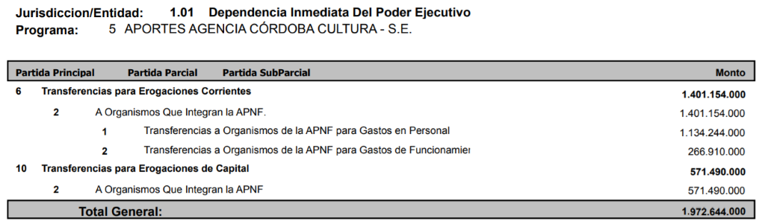

Planificación

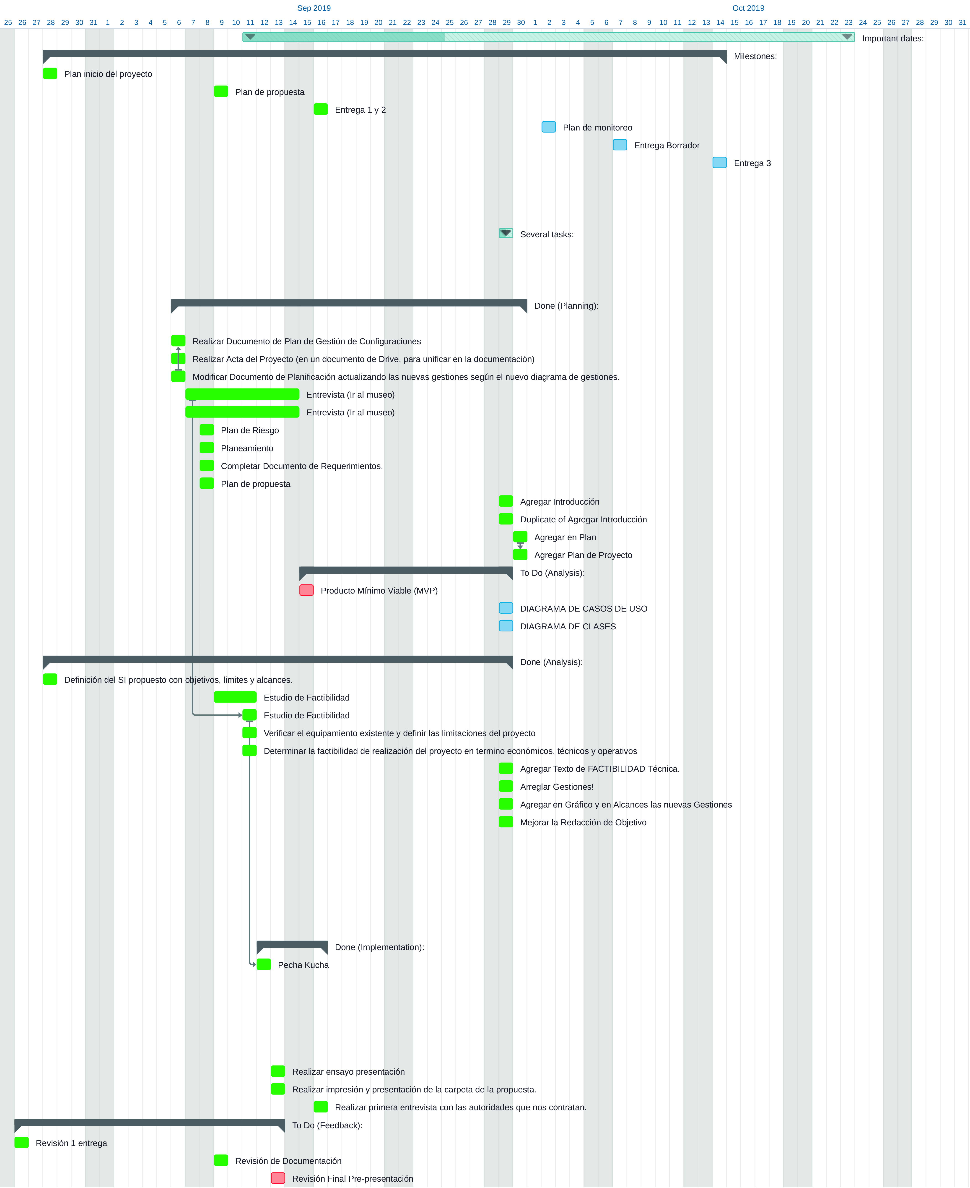

Documento - Requerimientos

*Proyecto “Purple Art”*

*Versión 2.1.0*

*29/09/2019*

**Colaboradores**

|  |  |  |
| --- | --- | --- |
| **MIEMBRO DEL EQUIPO** | **E-MAIL** | **ROL** |
| Cayún García, Diego Saúl. | [cayun.diego.09@gmail.com](mailto:cayun.diego.09@gmail.com) | Computing Engineer - Developer. |
| Kozusnik, Milenka. | [miki.kozus@gmail.com](mailto:miki.kozus@gmail.com) | Test Engineer – Developer. |
| Martínez, Agustina. | [agus10.cba@gmail.com](mailto:agus10.cba@gmail.com) | Systems Analyst - Developer. |
| Merlo Ruggieri, Antonella. | [anto_belen@hotmail.com](mailto:anto_belen@hotmail.com) | Project Manager - Developer. |

Registro de cambios

|  |  |  |  |
| --- | --- | --- | --- |
| **FECHA** | **VERSIÓN** | **CAMBIOS/ADICIONES** | **RESPONSABLE** |
| 03/09/2019 | 1.0.0 | Requerimientos Funcionales (Incompleto) | Cayún García. |
| 08/09/2019 | 1.1.0 | Requerimientos No Funcionales | Cayún García. |
| 06/09/2019 | 2.0.0 | Entregable. | Cayún García.  Martínez. |
| 29/09/2019 | 2.1.0 | Requerimientos Funcionales del usuario. | Cayún García. |

Requerimientos Funcionales (ALCANCES)

Del Usuario.

1. GESTIÓN DE TRANSACCIÓN DE OBRAS
2. GESTIÓN ARTISTA
3. GESTIÓN EMPLEADO ENCARGADO
4. GESTIÓN RESTAURACIÓN
5. GESTIÓN UBICACIÓN
6. GESTIÓN DEPÓSITO

No contempla:

1. Gestión Cobro.
2. Gestión Guías.
3. Gestión Programación.
4. Gestión Visitas.
5. Gestión de Stock materiales de embalaje.
6. Gestión de Instrumentos y materiales.

Del Sistema.

1. User Interface
   1. Menues
      1. DEBE haber un menú principal que funciona como carátula principal y deje navegar a diferentes partes del sistema.
      2. DEBE haber un
   2. Main Menu
      1. DEBE poder ir a la sección adquisición de obras.

Requerimientos No Funcionales

1. DE PRODUCTO
   1. de perfomance.
      1. DEBE procesar transacciones en el menor tiempo posible. Tiempo promedio esperado (1.5 seg).
      2. DEBE acceder a la base de datos en un tiempo promedio de (0.5seg).
      3. La aplicación NO DEBE aumentar el consumo de memoria RAM.
   2. de usabilidad.
      1. Consistencia en la interfaz del usuario. DEBE ser de fácil uso, y buena curva de aprendizaje.
      2. Tiempo de entrenamiento requerido. la capacitación NO DEBE llevar más de 2 días, de 3hs cada día.
   3. Aceptabilidad.
      1. Luego de la capacitación, el usuario DEBE ser capaz de navegar y realizar los reportes sin dificultad.
      2. El S.I. contará con un Soporte en línea.
2. ORGANIZACIONALES
   1. de Desarrollo
      1. (Lenguaje de programación que vamos a usar)

Documento – Gestión de Riesgos

*Proyecto “Purple Art”*

*Versión 2.0.0*

*16/09/2019*

**Colaboradores**

|  |  |  |
| --- | --- | --- |
| **MIEMBRO DEL EQUIPO** | **E-MAIL** | **ROL** |
| Cayún García, Diego Saúl. | [cayun.diego.09@gmail.com](mailto:cayun.diego.09@gmail.com) | Computing Engineer - Developer. |
| Kozusnik, Milenka. | [miki.kozus@gmail.com](mailto:miki.kozus@gmail.com) | Test Engineer – Developer. |
| Martínez, Agustina. | [agus10.cba@gmail.com](mailto:agus10.cba@gmail.com) | Systems Analyst - Developer. |
| Merlo Ruggieri, Antonella. | [anto_belen@hotmail.com](mailto:anto_belen@hotmail.com) | Project Manager - Developer. |

Registro de cambios

|  |  |  |  |
| --- | --- | --- | --- |
| **FECHA** | **VERSIÓN** | **CAMBIOS/ADICIONES** | **RESPONSABLE** |
| 12/09/2019 | 1.0.0 | Detección de riesgos.  Análisis.  Planificación del riesgo con un plan de contingencia.  Monitorización. | Martínez. |
| 13/09/2019 | 1.0.1 | Correcciones varias. | Martínez. |
| 16/09/2019 | 2.0.0 | Entregable. | Cayún García.  Martínez. |

Riesgos del proyecto

Alteran el calendario o los recursos del proyecto.

* Falta de compromiso y/o motivación por parte de algún integrante del equipo.
* Cambio de especificaciones/requerimientos del proyecto que requieran de modificaciones.
* Imprevistos ocurridos al momento de realizar la investigación.
* Subestimar los alcances y tiempos del proyecto.
* Desventaja con la organización que surjan de inconvenientes para coincidir en horarios de reuniones.
* Miembros de equipo que se enfermen.

Riesgos técnicos

Amenazan la calidad o rendimiento del producto y la planificación temporal del proyecto.

* Pérdida de repositorio, Extravío de las versiones desarrolladas del software.
* Investigar la herramienta Instagantt por falta de conocimiento sobre esta.

Riesgos del negocio

Afectan a la organización que desarrolla el software.

* Software ofrecido por la competencia.
* Mejor presentación de Pecha Kucha de la competencia.

|  |  |  |  |
| --- | --- | --- | --- |
| **RIESGO** | **TIPO DE RIESGO** | **REPERCUTE EN** | **DESCRIPCIÓN** |
| Falta de compromiso y/o motivación. | De personal | Proyecto | Ausencia de algún miembro en las reuniones |
| Cambio de requerimientos | De requisitos | Proyecto | Cambio de especificaciones que requieran de modificaciones |
| Imprevistos ocurridos | De organización | Proyecto | Evento inesperado que requiera de cambios repentinos |
| Subestimar el proyecto | De estimación | Proyecto | Minimizar el tiempo estipulado y alcances del proyecto |
| Desventaja con la organización | De organización | Proyecto | Inconvenientes para coincidir en horarios de reuniones |
| Enfermedad | De personal | Proyecto | Malestar físico de algún miembro que lo imposibilite a reunirse |
| Demoras de entrega | De organización | Proyecto/Producto | Retraso para realizar las tareas asignadas |
| Pérdida de repositorio | Tecnológicos | Producto | Extravío de las versiones desarrolladas del software |
| Investigar herramienta | De herramientas | Producto | Tiempo perdido en explorar herramienta a utilizar por desconocerla |
| Competencia de productos | De organización | Negocio | Mejor software y/o presentación del producto de la competencia |

Análisis de riesgos

Probabilidad de ocurrencia del riesgo y su impacto. La probabilidad de ocurrencia es el nivel de certeza que tenemos de que ocurra un suceso, mientras que el impacto de este suceso será el efecto o consecuencia que tenga el proyecto.

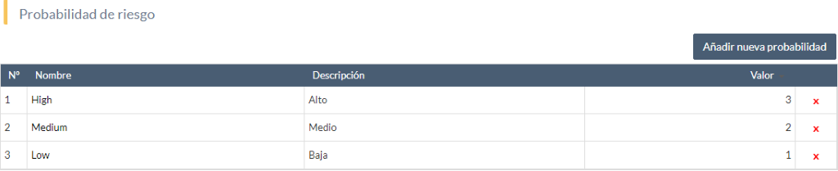

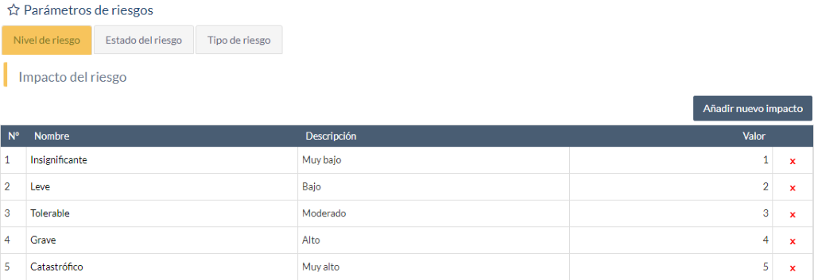

Configuración de parámetros de la probabilidad e impacto del riesgo.

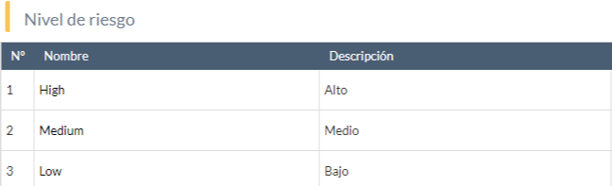

Tipos de riesgos que pueden existir para nuestro proyecto.

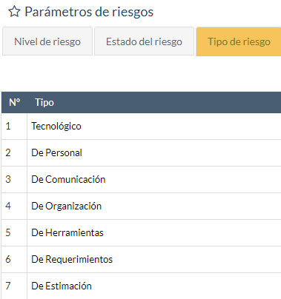

Estados del riesgo, los cuales pueden ser: Resuelto, No resuelto, En análisis o Monitoreado.

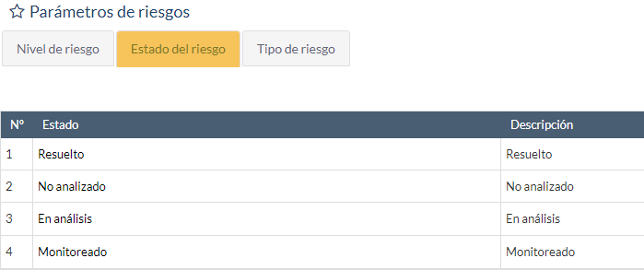

Visualización de riesgos, actualmente, monitoreados:

|  |  |  |  |  |  |  |  |
| --- | --- | --- | --- | --- | --- | --- | --- |
| **NOMBRE DEL RIESGO** | **ID DE RIESGO** | **TIPO DE RIESGO** | **GESTOR** | **ESTADO** | **IMPACTO** | **PROBABILIDAD** | **NIVEL** |
| Enfermedad | R-22731-19090003 | De Personal | Milenka Kozusnik | Monitoreado | Bajo (2) | Baja (1) | Bajo (2) |
| Falta de motivación | R-22731-19090002 | De Personal | Antonella Merlo | Monitoreado | Moderado (3) | Baja (1) | Bajo (3) |
| Imprevistos ocurridos | R-22731-19090001 | De Organización | Agustina Martínez | Monitoreado | Alto (4) | Alto (3) | Medio (12) |
| Subestimar el proyecto | R-22731-19090004 | De Estimación | Diego Cayún | Monitoreado | Muy alto (5) | Alto (3) | Alto (15) |

Planificación del riesgo con un plan de contingencia

Se realizan utilizando el plan de mitigación de riesgos, el cual son las estrategias de que tratan de reducir la probabilidad de ocurrencia del riesgo (de evitación) o reducir el impacto que pueda causar (de minimización). La probabilidad de ocurrencia del riesgo y su impacto, según lo investigado, se deben identificar calcular en una fase temprana a fin de evitar el daño previsto en el proyecto.

También, se realiza el plan de contingencia, que son respuestas estratégicas que se utilizan, solamente, si el riesgo ocurre.

|  |  |  |  |
| --- | --- | --- | --- |
| **Nombre del riesgo** | **Tipo de riesgo** | **Plan de mitigación** | **Plan de contingencia** |
| Enfermedad | De Personal | En tiempos en donde el clima no es constante ni posee un equilibrio, nos reunimos en un departamento calefaccionado de manera adecuada para no pasar frío y estar en una temperatura estable. En los días calurosos, contamos con ventiladores que ayudan a mejorar el ambiente y que este no sea tan pesado. Además, en los horarios de dispersión, aprovechamos a salir al parque y tomar mate, cuidándonos del sol usando gorras y protección para la piel. | En caso de que algún miembro se enferme y no pueda asistir o realizar sus tareas de forma remota, se realiza un cambio de asignaciones de tareas para que los demás miembros puedan realizar las actividades pendientes. Se trata de acompañar a distancia al miembro que posee el malestar, no preocupándolo por el proyecto, sino que se lo anima a que se recupere pronto para retomar sus actividades luego. |
| Falta de motivación | De Personal | Para reducir lo mayor posible la probabilidad de ocurrencia o el impacto que este riesgo genere, se ha decidido trabajar y realizar las tareas en horarios en los que se tengan pequeños y seguidos intervalos de distracción y dispersión. Para ello, disponemos de dos camas en una de las habitaciones del lugar de reunión, las cuales son utilizadas en los tiempos de break para recostarse y descansar. También, se suele colocar música de fondo para hacer más ameno el ambiente, cuyos géneros musicales corresponden a cada uno de los gustos de los miembros del equipo. Así, las canciones se escogen a gusto de forma ordenada, en cada turno que nos toque. Por otro lado, cuando nos reunimos los fines de semana por las tardes, en el horario de dispersión nos dirigimos al parque con un equipo de mate y charlar sobre el proyecto al aire libre. El mate y la comida es algo que nunca falta en nuestras reuniones. | En caso de que no se tenga éxito con el plan de mitigación, se considerará reducir las horas de trabajo para el miembro que no se encuentre motivado o que se encuentre con estrés por realizar alguna otra actividad, con el fin de que obtenga más tiempo a descansar o realizar sus otras ocupaciones. También, es importante el acompañamiento grupal y no dejarlo solo en ese momento, sino que se lo invitará a las reuniones para que pueda compartir un buen momento de mate y comida, sin presionarlo con la realización de las tareas del proyecto. |
| Imprevistos ocurridos | De Organización | No hubo. | Al encontrarnos sin respuesta satisfactoria por parte del Museo Superior de Bellas Artes Evita (Palacio Ferreyra), decidimos dirigirnos al Museo Provincial de Bellas Artes Emilio Caraffa para tener menor riesgo de que las respuestas a nuestro cuestionario no las obtengamos en los tiempos estipulados. |
| Subestimar el proyecto | De Estimación | Realizar un calendario con las fechas de reunión junto con las actividades a realizar para mayor organización. Este calendario ha sido compartido y todos los miembros del equipo lo visualizamos en nuestros celulares. | Tanto imprevistos ocurridos, como enfermedad y falta de organización han desencadenado que este riesgo sea uno de los más importantes a monitorear, puesto que en cuatro días es la presentación del proyecto y aún debemos practicar la exposición oral utilizando el método Pecha Kucha. Estaremos pendientes de los horarios de disponibilidad de cada miembro y se aprovechará cada intervalo de tiempo libre para adelantar tareas. |

Monitorización de riesgos

Se evalúan los indicadores de riesgo, los cuales son elementos cuyos valores se calculan con base en datos históricos. De esta manera, representan los factores de riesgo a los cuales se expone un proyecto. Esto facilita los monitoreos y ayuda a mitigar los impactos de posibles amenazas. Además, ayuda a reducir la probabilidad de ocurrencia y verificar si los impactos de un riesgo han cambiado o no.

ANEXO– Entrevista

*Proyecto “Purple Art”*



Av. Poeta Lugones 411 - X5000HZE Córdoba, Argentina - 0054 351 4333414/4343348/4343349

[www.museocaraffa.org.ar](http://www.museocaraffa.org.ar) - e-mail: [coleccion@museocaraffa.org.ar](mailto:coleccion@museocaraffa.org.ar) - [centenariocoleccion@gmail.com](mailto:centenariocoleccion@gmail.com)

**Consulta alumnos Tecnicatura Universitaria en Programación (UTN)**

**Personal:**

“Actualmente, el área de Colección está conformada por cuatro personas: tres están dedicadas a diversas tareas de registro y documentación -tanto de las obras de la colección como de las exposiciones temporales-, atención de consultas al archivo e investigación (entre las tareas más relevantes); y, la coordinadora, se ocupa tanto de las obras de la colección como de las exhibidas en las salas del museo temporalmente. Tanto los puestos de trabajo como el área Colección no están establecidos en la estructura orgánica definida por el decreto Nº 516/2017 (adjuntamos copia del decreto). Sin embargo, en la práctica, existen diversas áreas que sostienen las diferentes actividades que el museo desarrolla (adjuntamos copia de las áreas y el staff). La jornada laboral del personal de colección es de 6 horas.”

**Tecnología informática**:

“No contamos con un software específico para gestionar la colección (entradas, salidas, inventario, etc.), siendo las planillas en formato Excel la principal herramienta para realizar esas tareas. Principalmente, utilizamos computadoras, impresora, escáner y máquina fotográfica. Además de las planillas Excel, contamos con una base de datos en formato Access que contiene información más detallada de los objetos inventariados.

Respecto a la capacitación, sería algo que deberíamos conversar más adelante, en la medida que avance el desarrollo de su software.”

**Obras:**

“El ingreso de obra a la colección se realiza a través de un proceso formal de alta, que involucra a la Agencia Córdoba Cultura (los trámites varían ligeramente según se trate de compra, donación u otra modalidad). Una vez completado ese proceso se incorpora al inventario, asignando a la obra un número de identificación único. En el caso de préstamo de obras de la colección existen formularios específicos, algunos propios para registrar entrada/salida de obras y actas de préstamo/formularios (estos le corresponden en realidad al prestatario, pero cuando este no los proporciona utilizamos los modelos propios). Estos movimientos se asientan en una planilla de movimientos y en el inventario (ambos Excel). En el caso de salidas por restauración se sigue un procedimiento más o menos similar al anterior (con los formularios propios). El desinventariado o baja es un trámite complejo que tiene un curso que involucra nuevamente a la Agencia Córdoba Cultura.

Existe una “coordinadora” del Área Colección, pero eso no está reflejado en el organigrama formal; el responsable último de la gestión de las obras es el director del museo.

El MEC cuenta con una zona de depósito exclusivo para las obras que integran su colección, se trata de espacios (4 en total) acondicionados especialmente para el almacenamiento de obras, las cuales se encuentran distribuidas espacialmente según criterios de conservación.”

Romina Otero

Área Colección

